Bibliothèque Standard
Module1 : Conversion du document courant au format RTF
Module2 : Conversion du document courant au format PDF

Textes pour essais
Voici un lien vers l'Internet.

Ceci est un Titre 2
bla bla

Ceci est un Titre 3
Ici un lien à l'intérieur du document.

Ceci est un Titre 4
Querelle de voisinage
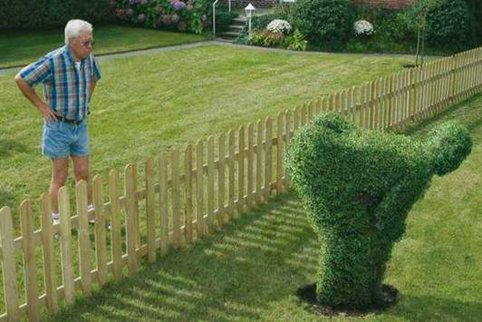

Ceci est un Titre 5
bla bla
quelques
lignes
pour
remplir
la
page
et maintenant un
texte quelconque.

Des pas derrière lui... Très mauvais signe... Mais qui pourrait bien le suivre au beau milieu de la nuit, dans cette rue étroite dans le fin fond du port ? Et ce alors qu'il vient de réussir le coup dont il a rêvé toute sa vie ! Qu'il ne lui reste plus qu'à disparaître avec son butin sans laisser de trace !
Serait-ce l'un de ses nombreux collègues qui a eu la même idée que lui, l'a observé en secret et a attendu cet instant précis pour lui dérober le fruit de son travail ?
Ou bien seraient-ce plutôt les pas de l'un des innombrables gardiens de la paix de Marseille, prêt à faire claquer d'étincelantes menottes autour de ses poignets ? Son ordre -"Ne bougez plus !"- résonne déjà dans ses oreilles !
Se sentant traqué, il se retourne brusquement et aperçoit un étroit passage. Sauvé ? En un éclair, il vire à droite et disparaît entre les deux bâtiments, manquant de justesse de trébucher sur la poubelle renversée en plein milieu de la ruelle. Il tâtonne dans l'obscurité, cherchant désespérément une issue. Tout à coup, son sang se fige : il vient de comprendre que la seule et unique façon de s'échapper de la petite cour intérieure au milieu de laquelle il se trouve est... de faire demi-tour et de repasser par le passage qu'il vient d'emprunter.
Mais pendant ce temps, les bruits de pas se rapprochent inexorablement. Déjà, une sombre silhouette apparaît au coin de la rue. Ses yeux scrutent nerveusement l'obscurité, à la recherche du salut. Va-t-il vraiment échouer, maintenant, si près du but, après tant d'efforts et toutes ces années passées à forger son plan ? Il s'adosse au mur contre lequel il s'aplatit comme il le peut, dans l'espoir de pouvoir échapper aux regards de son poursuivant. Soudain, il décèle le grincement presque imperceptible d'une porte qui bat tout près de lui au vent nocturne.
Serait-il enfin sauvé ? Il avance à pas feutrés en direction de la porte... Mais sur quoi va-t-elle s'ouvrir ?

Un formulaire

Une cible interne au document
Voici ma CIBLE.
Table des matières
Bibliothèque Standard 1
Textes pour essais 1
Ceci est un Titre 2 1
Ceci est un Titre 3 1
Ceci est un Titre 4 1
Ceci est un Titre 5 1
Un formulaire 3
Une cible interne au document 3

